## Департамент освіти і науки Київської обласної державної адміністрації

**КНЗ КОР «Київський обласний інститут післядипломної освіти педагогічних кадрів»**

**Фастівської загальноосвітньої школи I-III ступенів №1 Фастівської міської ради Київської області**

**Обласний майстер-клас**

**для вчителів зарубіжної літератури**

**з теми «Вивчення зарубіжної літератури: організація дистанційного навчання»**

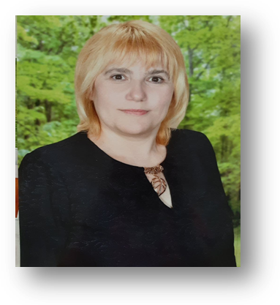

***Керівник:***

***Курмазенко Леся Василівна,*** учитель зарубіжної літератури Фастівської загальноосвітньої школи I-III ступенів №1 Фастівської міської ради Київської області

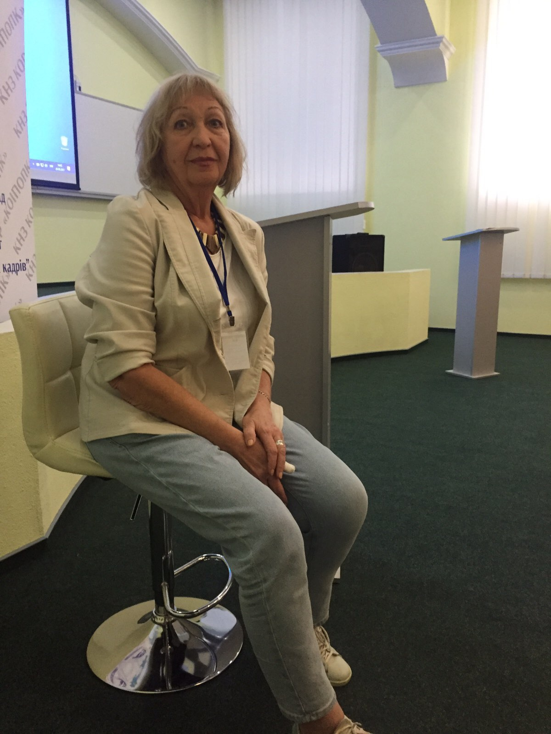

***Координатор:***

***Химера Наталія Володимирівна***, викладач кафедри суспільно-гуманітарної освіти, методист відділу української мови і літератури та зарубіжної літератури КНЗ КОР «КОІПОПК»

**Основні питання роботи майстер-класу:**

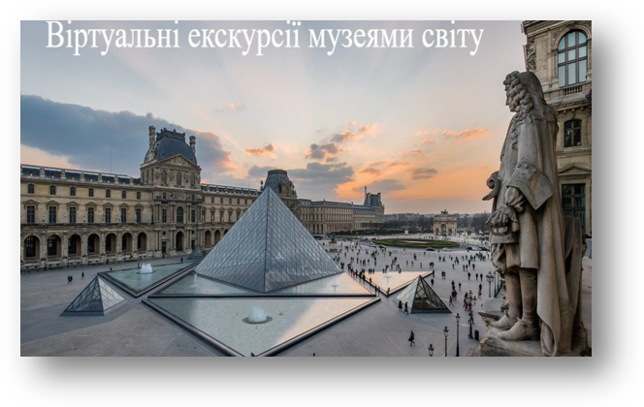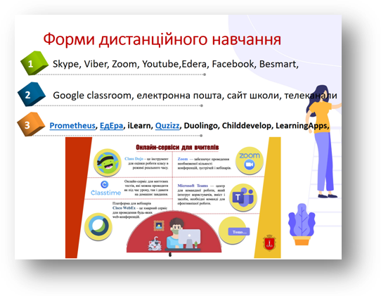

***Шановні учасники обласного майстер-класу!***

**23 листопада 2021 року для вчителів зарубіжної літератури** відбудеться перше заняття обласного майстер-класу, учителя Курмазенко Лесі Василівни***,*** учителя зарубіжної літератури із теми **«Вивчення зарубіжної літератури: організація дистанційного навчання»** на базі Фастівської загальноосвітньої школи I-III ступенів № 1 Фастівської міської ради Київської області.

**Адреса проведення заходу:** Київська обл., м. Фастів вул. Л.Толстого,9

**Початок заняття**: 10.00 година

**Доїзд:** їхати з Фастівського автовокзалу до зупинки «Міська лікарня» маршрутним автобусом № 2 *«Вокзал - Унава».*

*Інші можливі варіанти доїзду з’ясовувати індивідуально.*

**Контактні телефони:**

**0953536697***, Курмазенко Леся Василівна керівник майстер-класу*

**0975454800**, *Химера Наталія Володимирівна - координатор майстер-класу*

Список  
учасників обласного майстер-класу  
Курмазенко Лесі Василівни, учителя зарубіжної літератури Фастівської загальноосвітньої школи І-ІІІ ступенів №1  
із теми «Вивчення зарубіжної літератури: організація дистанційного навчання»   
для вчителів зарубіжної літератури

|  |  |  |  |  |  |  |  |
| --- | --- | --- | --- | --- | --- | --- | --- |
| **№** | **Район,місто, ОТГ** | **ПІБ** | **Заклад освіти** | **Посада** | **Відвідування** | | |
| **1зан** | **2зан** | **3зан** |
| 1. | Білоцерківський район  **Білоцерківська міська ТГ** | Степова Тетяна Миколаївна | Білоцерківська спеціалізована школа І-ІІІ ступенів №9 | Учитель зарубіжної літератури |  |  |  |
| 2. | Васильківський район  **Васильківськаміська ТГ** | Водонюк Галина Миколаївна | Васильківська загальноосвітня школа І-ІІІ ступенів7 | Учитель зарубіжної літератури |  |  |  |
| 3. | Обухівський район  **Обухівська міська ТГ** | Петрущенко Галина Степанівна | Великодмитровицький ліцей | Вчитель зарубіжної літератури |  |  |  |
| 4. | Сквирський район  **Сквирськаміська ТГ** | Павловська Леся Станіславівна | Сквирський академічний ліцей 2 | Вчитель зарубіжної літератури та асистент вчителя |  |  |  |
| 5. | м.Фастів | Дячун Тамара Антонівна | Фастівський академічний ліцей №2  Фастівської міської ради Київської області | Вчитель зарубіжної літератури |  |  |  |
| 6. | м.Фастів | Малицька Валентина Олександрівна | Фастівський академічний ліцей 2  Фастівської міської ради Київської області | Вчитель зарубіжної літератури |  |  |  |
| 7. | м.Фастів | Андрієнко Галина Аполінаріївна | Фастівська загальноосвітня школа І-ІІІ ступенів №1  Фастівської міської ради Київської області | Вчитель зарубіжної літератури |  |  |  |
| 8. | Фастівський район  **Фастівська міська ТГ** | Станкевич Людмила Вадимівна | Борівський академічний ліцей Фастівської міської ради Київської області | Вчитель української мови та літератури, зарубіжної літератури |  |  |  |
| 9. | Фастівський район  **Фастівська міська ТГ** | Халюк Валентина Володимирівна | Веприцький заклад загальної середньої освіти І-ІІІ ступенів Фастівської міської ради Київської області | Учитель зарубіжної літератури |  |  |  |
| 10. | Фастівський район  **Фастівська міська ТГ** | Перепелиця Інна Станіславівна | Великомотовилівський навчально-виховний комплекс "заклад загальної середньої освіти І-ІІІ ступенів -дитячий садок" Фастівської міської ради Київської області | Заступник директора з навчально-виховної роботи, вчитель зарубіжної літератури |  |  |  |
| 11. | Фастівський район  **Фастівська міська ТГ** | Моргунова Людмила Анатоліївна | Борівський академічний ліцей | Учитель |  |  |  |
| 12. | Фастівський район  **Фастівська міська ТГ** | Литвиненко Галина Миколаївна | Фастівецький ЗЗСО І - ІІІ ступенів | Учителька української мови та літератури |  |  |  |
| 13. | Фастівський район  **Фастівська міська ТГ** | Олійник Ірина Олексіївна | Глевахівський заклад загальної середньої освіти | Вчитель української мови і літератури, зарубіжної літератури |  |  |  |
| 14. | Фастівський район  **Фастівська міська ТГ** | Горенко Тетяна Валеріївна | Опорний заклад освіти "Калинівський академічний ліцей-освітній центр " | Учитель зарубіжної літератури |  |  |  |
| 15. | Фастівський район  **Фастівська міська ТГ** | Білоус Ганна Андріївна | Мархалівський ЗЗСО Фастівського району Київської області | Вчитель української мови та літератури, зарубіжної літератури |  |  |  |
| 16. | Фастівський район  **Фастівська міська ТГ** | Іванова Альона Сергіївна | Томашівський НВК "ЗЗСО І-ІІ ст. ЗДО" | Вчитель зарубіжної літератури |  |  |  |
| 17. | Фастівський район  **Фастівська міська ТГ**  Фастівська ОТГ | Котик Світлана Богданівна | Новосілківська ЗОШ І-ІІІ ступенів | Вчитель англійської мови та зарубіжної літератури, заступник директора з виховної роботи |  |  |  |
| 18. | Фастівський район  Фастівська ОТГ | Гришко Валентина Никифорівна | Півнянський ззсо І-ІІІ ступенів | Вчитель |  |  |  |